บทที่ 3

การวิเคราะห์และออกแบบ

# 3.1 แผนภาพบริบท

แผนภาพบริบท (Context Diagram) หรือ DFD คือแผนภาพกระแสข้อมูลที่มีการวิเคราะห์แบบในเชิงโครงสร้าง เป็นแผนภาพที่บอกรายละเอียดของระบบ โดยเฉพาะข้อมูลและผังการไหลของข้อมูล ว่าข้อมูลมาจากไหน ข้อมูลไปที่ใด ข้อมูลเก็บที่ใด เกิดเหตุการใดกับข้อมูลบ้างเป็นการอธิบายภาพรวมทั้งหมดของระบบบริหารจัดการห้องปฏิบัติการคอมพิวเตอร์ อาคาร75 ปี วไลยอลงกรณ์ ได้ดังนี้

ผ่านการสแกนบัตรนักศึกษา

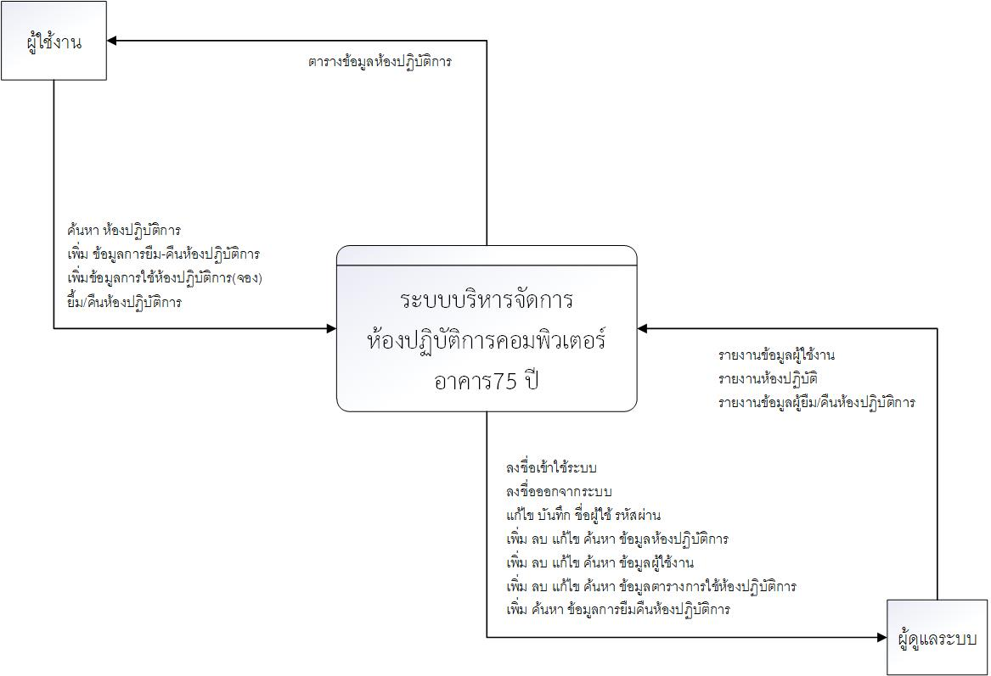

**รูปที่ 3.1** แผนภาพบริบทระบบ Context Diagram

ผู้ใช้งานระบบ สามารถทำการค้นหาห้องปฏิบัติการ ตรวจสอบสถานะห้องปฏิบัติการ เพิ่มข้อมูลการยืม - คืน ของห้องปฏิบัติการ และยังสามารถทำการจองห้องปฏิบัติการ

ผู้ดูแลระบบ สามารถลงชื่อเข้าใช้งานระบบ ลงชื่อออกจากระบบ แก้ไข แลพบีนทึกข้อมูลส่วนตัว สามารถเพิ่มลบแก้ไขห้องปฏิบัติการ ข้อมูลผู้ใช้งาน ตารางเรียน และสมารถค้นหาข้อมูลการยืมคืนห้องปฏิบัติการ สามารถเรียกดูรายงานข้อมูลผู้ใช้ ข้อมูลห้องปฏิบัติการ ข้อมูลการยืม คืนของห้องปฏิบัติการคอมพิวเตอร์

# 3.2 แผนภาพกระแสข้อมูล

แผนภาพกระแสข้อมูล คือ แบบจำลองกระบวนการ ( Process Model ) ที่นำมาใช้ในการวิเคราะห์และออกแบบระบบเชิงโครงสร้าง โดยแสดงความสัมพันธ์ระหว่างกระบวนการกับข้อมูล ซึ่งเป็นการแสดงการเคลื่อนที่ของข้อมูลจากกระบวนการหนึ่งไปยังกระบวนการหนึ่งโดยไม่อิงเทคโนโลยีการจัดเก็บข้อมูล

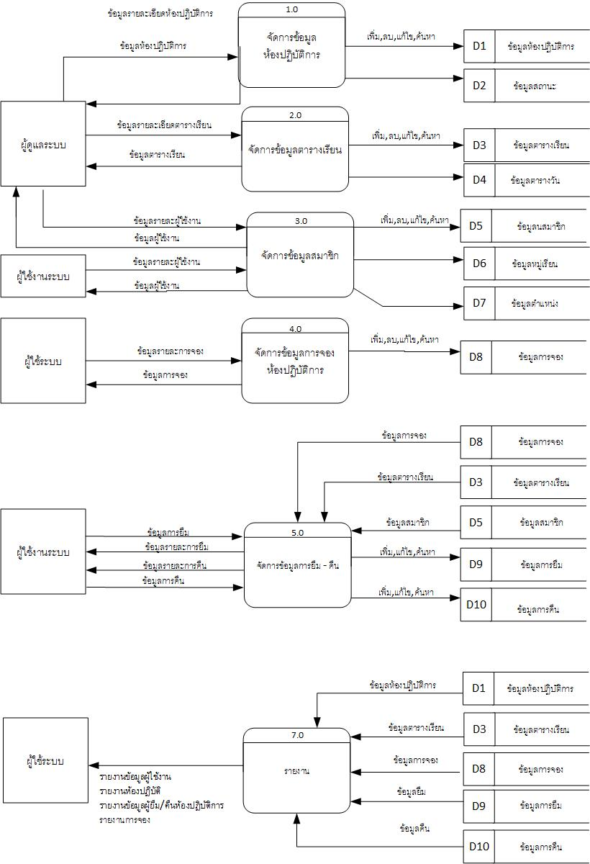

**รูปที่ 3.2** แผนภาพ Data Flow Diagram

แผนภาพกระแสขอมูลระดับที่ 0 (Data Flow Diagram Level 1) สามารถแบ่งขั้นตอนการทํางานภายในระบบ แบ่งการทํางานออกเป็น 7 กระบวนการ (Process) ด้วยการวิเคราะห์ความต้องการของผู้ใช้ที่รวบรวมมา โดยแบ่งแยกแต่ละกระบวนการตามหมวดหมู่ของข้อมูลดังนี้

กระบวนการที่ 1.0 จัดการข้อมูลห้องปฏิบัติการ โดยผู้ดูแลระบบจะมีสิทธิ์ในการ เพิ่ม ลบ แก้ไข ข้อมูลห้องปฏิบัติการ

กระบวนการที่ 2.0 จัดการข้อมูลตารางเรียน โดยผู้ดูแลระบบจะมีสิทธิ์ในการ เพิ่ม ลบ แก้ไข ข้อมูลตารางเรียน

กระบวนการที่ 3.0 จัดการข้อมูลสมาชิก โดยการเข้าใช้งานในระบบจะมีผู้ที่เกี่ยวของในส่วน

นี้ก็คือ ผู้ดูแลระบบ และผู้ใช้งาน โดยผู้ดูแลระบบจะสาสมารถเพิ่มลบแห้ไข ข้อมูลส่วนตัวของผู้ดูแลระบบ และสมารถเพิ่มข้อมูลของอาจารย์เข้าในระบบ ในส่วนของผู้ใช้งานระบบนั้น สมารถเพิ่ม แก้ไขข้อมูลส่วนตัว เข้าสู่ระบบได้

กระบวนการที่ 4.0 จัดการข้อมูลการจองห้องปฏิบัติการ โดยผู้ใช้งานระบบจะเพิ่ม แก้ไขข้อมูลการจองเข้าสู่ระบบ

กระบวนการที่ 5.0 จัดการข้อมูลการยืมและคืน โดยผู้ใช้งานระบบจะสมารถเพิ่มข้อมูลการยืมและคืน ได้โดยการแสกนบัตรนักศึกษา

กระบวนการที่ 6.0 พิมพ์รายงาน โดยผู้ดูแลระบบสามารถพิมพ์รายการของฃข้อมูลห้องปฏิบัติการ สามารถพิมพ์รายการของข้อมูลผู้ใช้งานระบบ สามารถพิมพ์รายการของข้อมูลตารางเรียน สามารถพิมพ์รายการของข้อมูลการจอง สามารถพิมพ์รายการของข้อมูลการยืม สามารถพิมพ์รายการของข้อมูลการคืนได้

# 3.2.1แผนภาพกระแสขอมูลระดับที่ 1 ของ กระบวนการ 1.0 จัดการข้อมูลห้อง

# ปฏิบัติการ

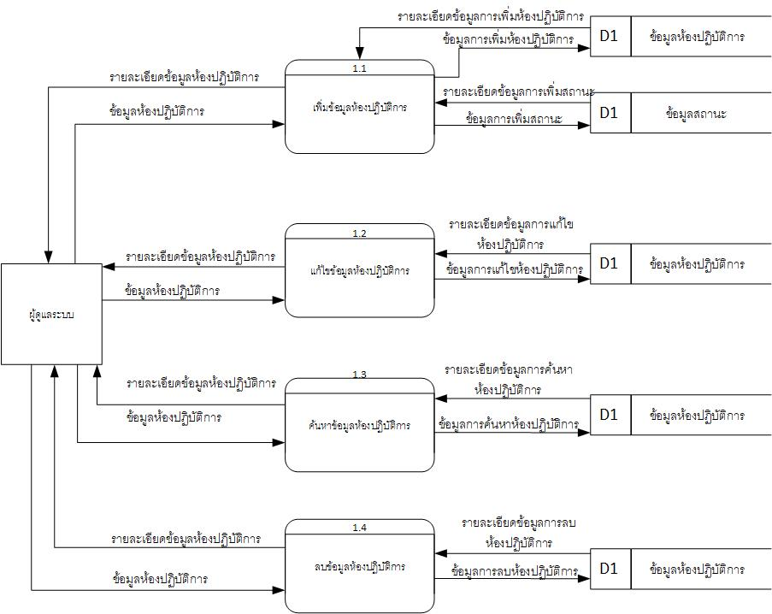

รูปที่ 3.3 แผนภาพกระแสขอมูลระดับที่ 1 ของ กระบวนการ 1.0 จัดการข้อมูลห้องปฏิบัติการ

กระบวนการที่ 1.1 เพิ่มข้อมูลห้องปฏิบัติการ โดยผู้ดูแลระบบจะมีสิทธิ์ในการ เพิ่มข้อมูลห้องปฏิบัติการ

กระบวนการที่ 1.2 แก้ไขข้อมูลห้องปฏิบัติการ โดยผู้ดูแลระบบจะมีสิทธิ์ในการ แก้ไขข้อมูลห้องปฏิบัติการ

กระบวนการที่ 1.3 ค้นหาข้อมูลห้องปฏิบัติการ โดยผู้ดูแลระบบจะมีสิทธิ์ในการ ค้นหาข้อมูลห้องปฏิบัติการ

กระบวนการที่ 1.4 ลบข้อมูลห้องปฏิบัติการ โดยผู้ดูแลระบบจะมีสิทธิ์ในการ ลบข้อมูลห้องปฏิบัติการ

# 3.2.2 แผนภาพกระแสขอมูลระดับที่ 1 ของ กระบวนการ 2.0 การจัดการข้อมูลตารางเรียน

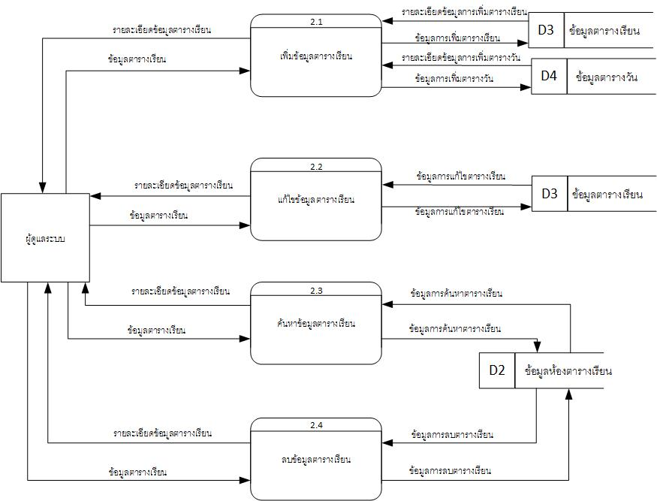

รูปที่ 3.4 แผนภาพกระแสขอมูลระดับที่ 1 ของ กระบวนการ 2.0 การจัดการข้อมูลตารางเรียน

กระบวนการที่ 2.1 เพิ่มข้อมูลตารางเรียน โดยผู้ดูแลระบบจะมีสิทธิ์ในการ เพิ่มข้อมูลตารางเรียน

กระบวนการที่ 2.2 แก้ไขข้อมูลตารางเรียน โดยผู้ดูแลระบบจะมีสิทธิ์ในการ แก้ไขข้อมูลตารางเรียน

กระบวนการที่ 2.3 ค้นหาข้อมูลตารางเรียน โดยผู้ดูแลระบบจะมีสิทธิ์ในการ ค้นหาข้อมูลตารางเรียน

กระบวนการที่ 2.4 ลบข้อมูลตารางเรียน โดยผู้ดูแลระบบจะมีสิทธิ์ในการ ลบข้อมูลตารางเรียน

# 3.2.3 แผนภาพกระแสขอมูลระดับที่ 1 ของ กระบวนการ 3.0 จัดการข้อมูลสมาชิก

# 

รูปที่ 3.5 แผนภาพกระแสขอมูลระดับที่ 1 ของ กระบวนการ 3.0 จัดการข้อมูลสมาชิก

กระบวนการที่ 3.1 เพิ่มข้อมูลสมาชิก โดยผู้ดูแลระบบจะมีสิทธิ์ในการ เพิ่มข้อมูลอาจารย์ และผู้ใช้ระบบสมารถเพิ่มข้อมูลส่วนตัวเข้าระบบได้

กระบวนการที่ 3.2 แก้ไขข้อมูลสมาชิก โดยผู้ดูแลระบบจะมีสิทธิ์ในการ แก้ไขข้อมูลอาจารย์ และผู้ใช้ระบบสมารถแก้ไขข้อมูลส่วนตัวเข้าระบบได้

กระบวนการที่ 3.3 ค้นหาข้อมูลสมาชิก โดยผู้ดูแลระบบ และผู้ใช้งานระบบ จะมีสิทธิ์ในการ ค้นหาข้อมูลสมาชิก

กระบวนการที่ 3.4 ลบข้อมูลสมาชิก โดยผู้ดูแลระบบจะมีสิทธิ์ในการ ลบข้อมูลสมาชิก

# 3.2.4 แผนภาพกระแสขอมูลระดับที่ 1 ของ กระบวนการ 4.0การจัดการข้อมูลการจอง

# 

รูปที่ 3.6 แผนภาพกระแสขอมูลระดับที่ 1 ของ กระบวนการ 4.0 การจัดการข้อมูลการจอง

กระบวนการที่ 4.1 เพิ่มข้อมูลการจอง โดยผู้ใช้ระบบจะมีสิทธิ์ในการ เพิ่มข้อมูลการจองห้องปฏิบัติการ โดยสามารถเช็คว่าห้องปฏิบัติการว่างหือไม่

กระบวนการที่ 4.2 แก้ไขข้อมูลการจอง โดยผู้ใช้ระบบจะมีสิทธิ์ในการ แก้ไขการจองห้องปฏิบัติการ

กระบวนการที่ 4.3 ค้นหาข้อมูลการจอง โดยผู้ใช้ระบบจะมีสิทธิ์ในการ ค้นหาข้อมูลการจองได้

# 3.2.5 แผนภาพกระแสขอมูลระดับที่ 1 ของ กระบวนการ 5.0 การยืมและคืน

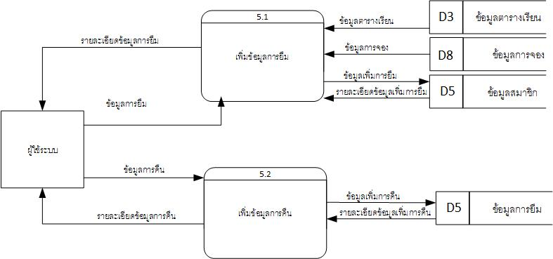

รูปที่ 3.7 แผนภาพกระแสขอมูลระดับที่ 1 ของ กระบวนการ 5.0 การยืม คืน

กระบวนการที่ 5.1 เพิ่มข้อมูลการยืม โดยผู้ใช้ระบบจะมีสิทธิ์ในการเพิ่มข้อมูลการยืมห้องปฏิบัติการ

กระบวนการที่ 5.2 เพิ่มข้อมูลการคืน โดยผู้ใช้ระบบจะมีสิทธิ์ในการเพิ่มข้อมูลการคืนห้องปฏิบัติการ

# 3.2.6 แผนภาพกระแสขอมูลระดับที่ 1 ของ กระบวนการ 6.0 การรายงาน

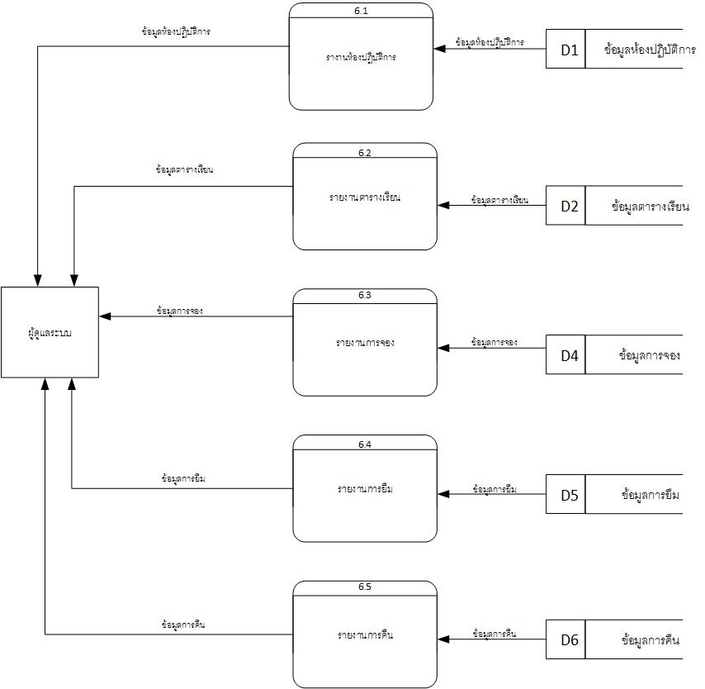

รูปที่ 3.8 แผนภาพกระแสขอมูลระดับที่ 1 ของ กระบวนการ 6.0 การรายงาน

กระบวนการที่ 6.1 รายงานห้องปฏิบัติการ โดยระบบจะทำการออกรายงานไปยังผู้ดูแลระบบ

กระบวนการที่ 6.2 รายงานข้อมูลตารางเรียน โดยระบบจะทำการออกรายงานไปยังผู้ดูแลระบบ

กระบวนการที่ 6.3 รายงานข้อมูลการจอง โดยระบบจะทำการออกรายงานไปยังผู้ดูแลระบบ

กระบวนการที่ 6.4 รายงานข้อมูลการยืม โดยระบบจะทำการออกรายงานไปยังผู้ดูแลระบบ

กระบวนการที่ 6.5 รายงานข้อมูลการคืน โดยระบบจะทำการออกรายงานไปยังผู้ดูแลระบบ

# 3.3 ผังงานกระบวนการ

ผังงานกระบวนการ (Process Flowchart) คือ รูปภาพ (image) สัญลักษณ์ (Symbol)ที่ใช้เขียนแทนขั้นตอน คำอธิบาย ข้อความ หรือคำพูด ที่ใช้โนอัลกอริทึม (Algorithm) เพราะการนำเสนอขั้นตอนของงานให้เข้าใจตรงกัน ระหว่างผู้เกี่ยวข้อง ด้วยคำพูด หรือข้อความทำได้ยาก การใช้ผังงานจึงเป็นเครื่องมือแสดงขั้นตอน หรือกระบวนการทำงาน โดยใช้สัญลักษณ์ที่เป็นมาตรฐานเดียวกัน ซึ่งในสัญลักษณ์จะมีข้อความสั้น ๆ อธิบายข้อมูลที่ต้องใช้ ผลลัพธ์ หรือคำสั่งประมวลผลของขั้นตอนนั้น ๆ และเชื่อมโยงขั้นตอนเหล่านั้นด้วยเส้นที่มีลูกศรชี้ทิศทางการทำงานตั้งแต่เริ่มต้นจนจบกระบวนการ

# 3.3.1 ผังงานกระบวนการ จัดการข้อมูลห้องปฏิบัติการ

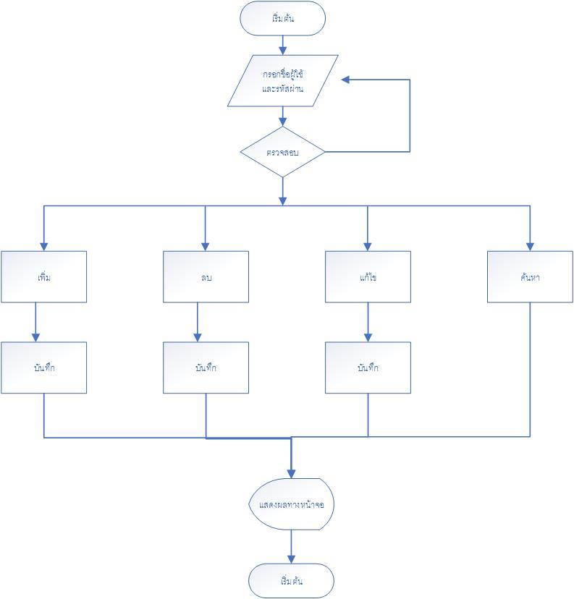

รูปที่ 3.9 ผังงานกระบวนการ (Flowchart) จัดการข้อมูลห้องปฏิบัติการ

จากรูปที่ 3.9 ผังงานกระบวนการจัดการข้อมูลห้องปฏิบัติการผู้ดูแลระบบต้องลงชื่อเข้าใช้ระบบ เมื่อเข้าสู่ระบบได้จะสมารถเพิ่มลบแก้ไข และค้นหาข้อมูลห้องปกิบัติการได้ หากลงชื่อเข้าใช้ถูกต้องจะไม่สามารถเพิ่มลบแก้ไขค้นหาได้

# 3.3.2 ผังงานกระบวนการ การจัดการข้อมูลตารางเรียน



รูปที่ 3.10 ผังงานกระบวนการ (Flowchart) การจัดการข้อมูลตารางเรียน

จากรูปที่ 3.10 ผังงานกระบวนการการจัดการข้อมูลตารางเรียนผู้ดูแลระบบต้องลงชื่อเข้าใช้ระบบ เมื่อเข้าสู่ระบบได้จะสมารถเพิ่มลบแก้ไข และค้นหาข้อมูลตารางเรียนได้ หากลงชื่อเข้าใช้ถูกต้องจะไม่สามารถเพิ่มลบแก้ไขค้นหาได้

# 3.3.3 ผังงานกระบวนการ จัดการตารางการใช้ข้อมูลสมาชิก



รูปที่ 3.11 ผังงานกระบวนการ (Flowchart) จัดการตารางการใช้ข้อมูลสมาชิก

จากรูปที่ 3.11 ผังงานกระบวนการการจัดการตารางการใช้ข้อมูลสมาชิกผู้ดูแลระบบต้องลงชื่อเข้าใช้ระบบ เมื่อเข้าสู่ระบบได้จะสมารถเพิ่มลบแก้ไข และค้นหาข้อมูลสมาชิกได้ หากลงชื่อเข้าใช้ถูกต้องจะไม่สามารถเพิ่มลบแก้ไขค้นหาได้

# 3.3.4 ผังงานกระบวนการ การจัดการข้อมูลการจอง

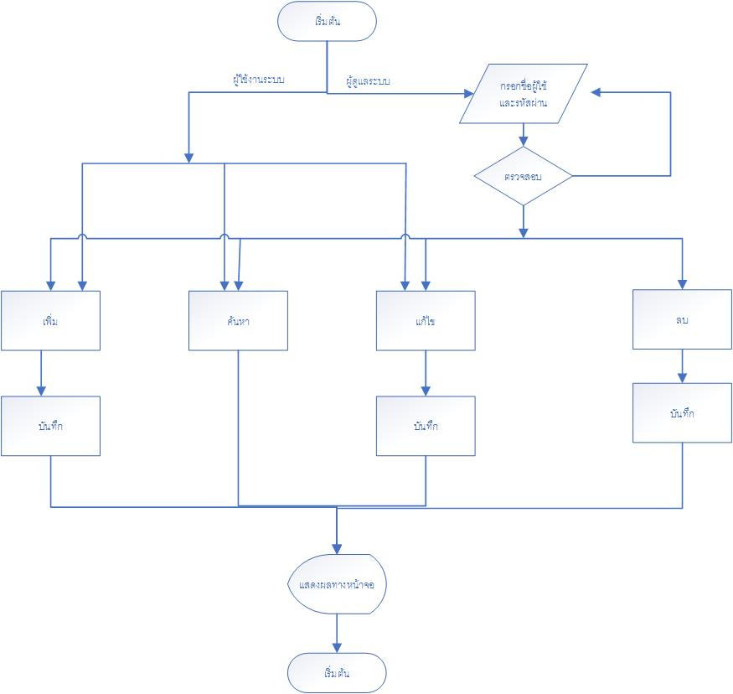

รูปที่ 3.12 ผังงานกระบวนการ (Flowchart) การจัดการข้อมูลการจอง

จากรูปที่ 3.12 ผังงานกระบวนการ (Flowchart) การจัดการข้อมูลการจองผู้ดูแลระบบต้องลงชื่อเข้าใช้ระบบ เมื่อเข้าสู่ระบบได้จะสมารถเพิ่มลบแก้ไข และค้นหาข้อมูลการจองได้ หากลงชื่อเข้าใช้ถูกต้องจะไม่สามารถเพิ่มลบแก้ไขค้นหาได้ ส่วนผู้ใช้งานระบบสมารถเพิ่มแก้ไข และค้นหาข้อมูลการจองได้

# 3.3.5 ผังงานกระบวนการ การยืมห้องปฏิบัติการ

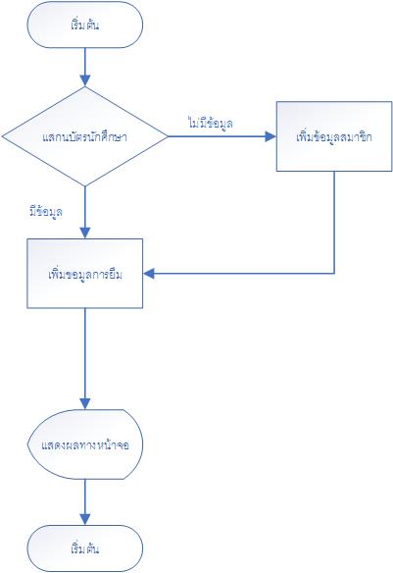

รูปที่ 3.13 ผังงานกระบวนการ (Flowchart) การยืมห้องปฏิบัติการ

จากรูปที่ 3.13 ผังงานกระบวนการการยืมห้องปฏิบัติการเมื่อผู้ใช้ระบบสแกนบัตรนักศึกษาหากมีข้อมูลอยู่ในระบบจะสมารถเพิ่มข้อมูลการยืมได้ หากไม่มีข้อมูลในระบบจะต้องเพิ่มข้อมูลผู้ใช้ก่อนถึงจะสมารภทำการเพิ่มข้อมูลการยืมได้

# 3.3.6 ผังงานกระบวนการคืนห้องปฏิบัติการ

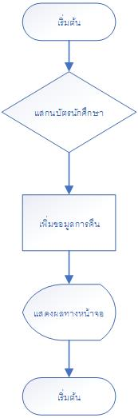

รูปที่ 3.14 ผังงานกระบวนการ (Flowchart) คืนห้องปฏิบัติการ

จากรูปที่ 3.14 ผังงานกระบวนการการคืนห้องปฏิบัติการเมื่อผู้ใช้ระบบสแกนบัตรนักศึกษาจะสมารถเพิ่มข้อมูลการคืนได้

# 3.3.7 ผังงานรายงาน

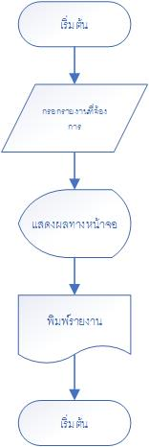

รูปที่ 3.15 ผังงานกระบวนการ (Flowchart) รายงาน

จากรูปที่ 3.15 ผังงานกระบวนการการรายงานเมื่อผู้ดูแลระบบเรียกข้อมูลการรายงาน

ระบบจะทำการดึงข้อมูลมาแสดง และสมารถพิมพ์รายงานออกมาได้

# 3.4 การออกแบบสิ่งนําเข้า (Inputput Design)

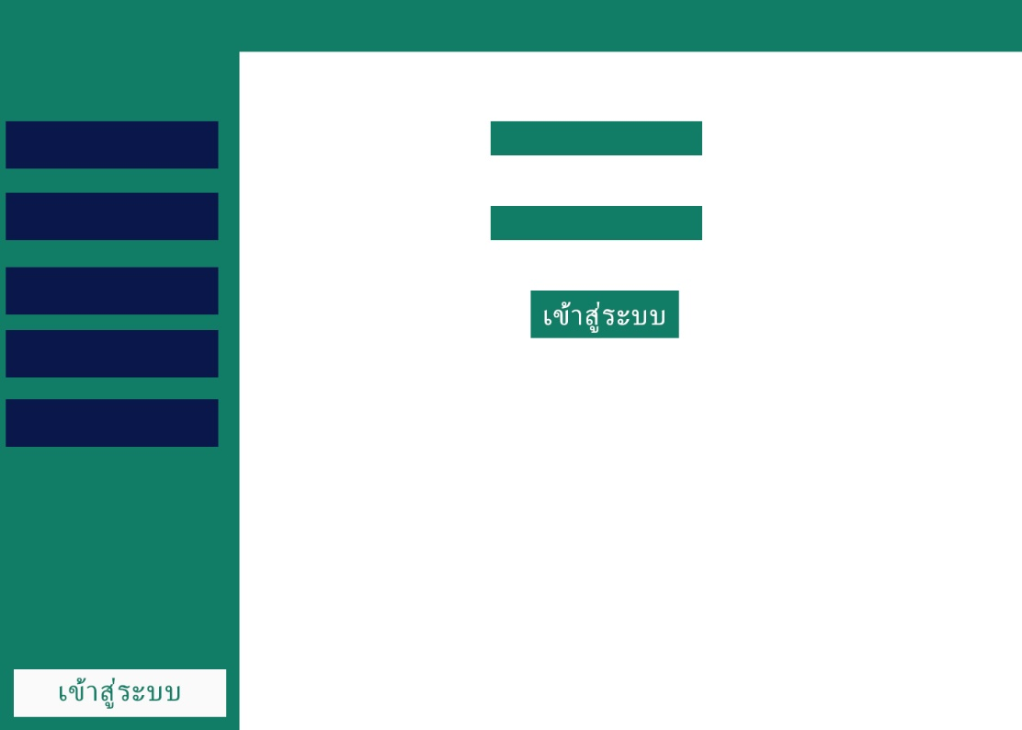

รูปที่ 3.16 หน้าจอเข้าสู่ระบบ

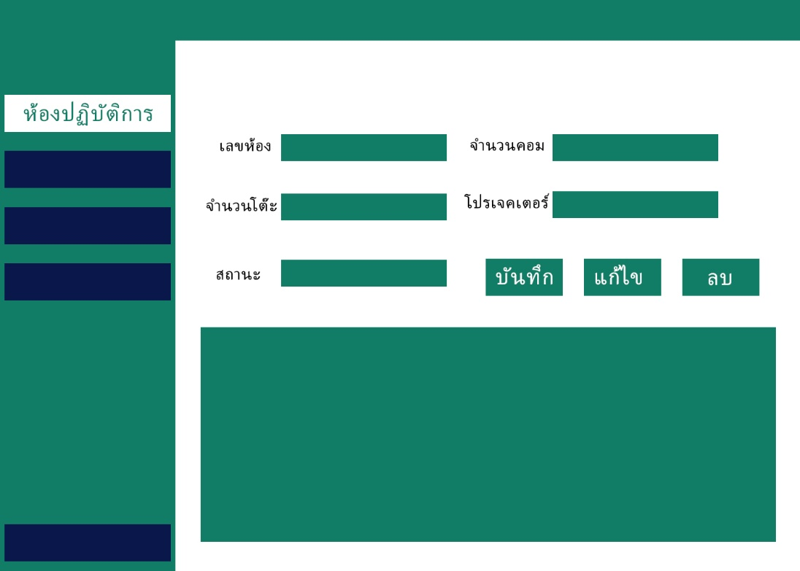

รูปที่ 3.17 หน้าจอเพิ่ม แก้ไข ลบ ข้อมูลห้องปฏิบัติการ

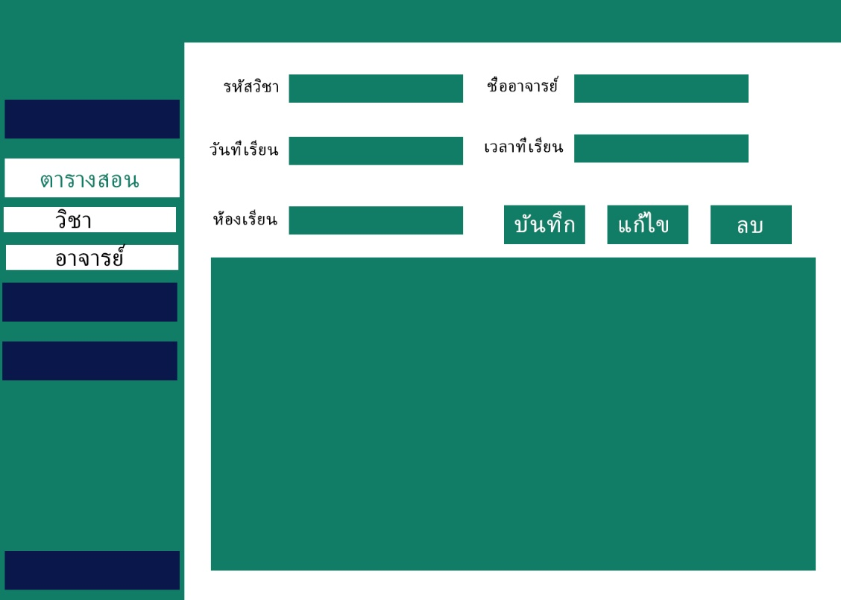

รูปที่ 3.18 หน้าจอเพิ่ม แก้ไข ลบ ข้อมูลตารางเรียน

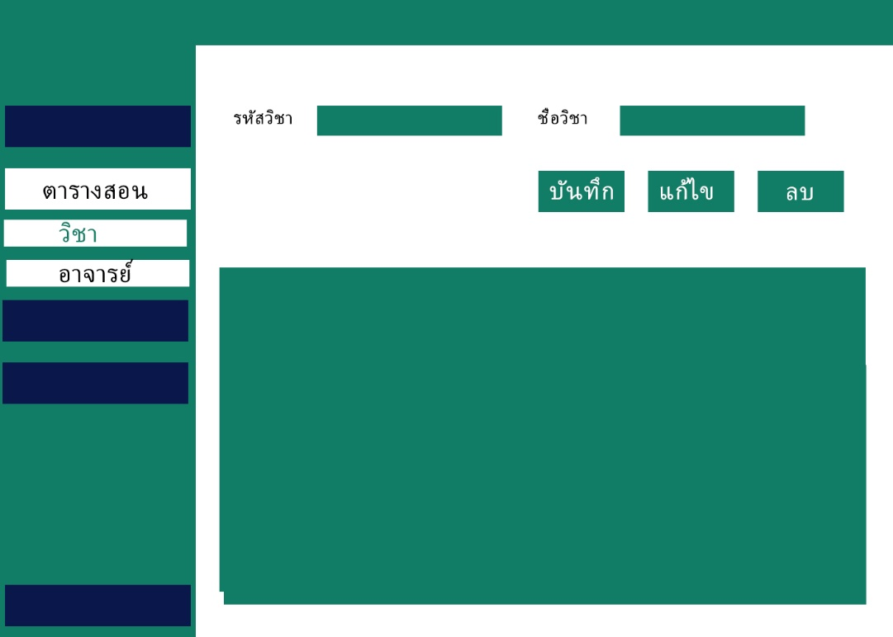

รูปที่ 3.19 หน้าจอเพิ่ม แก้ไข ลบ ข้อมูลวิชาเรียน

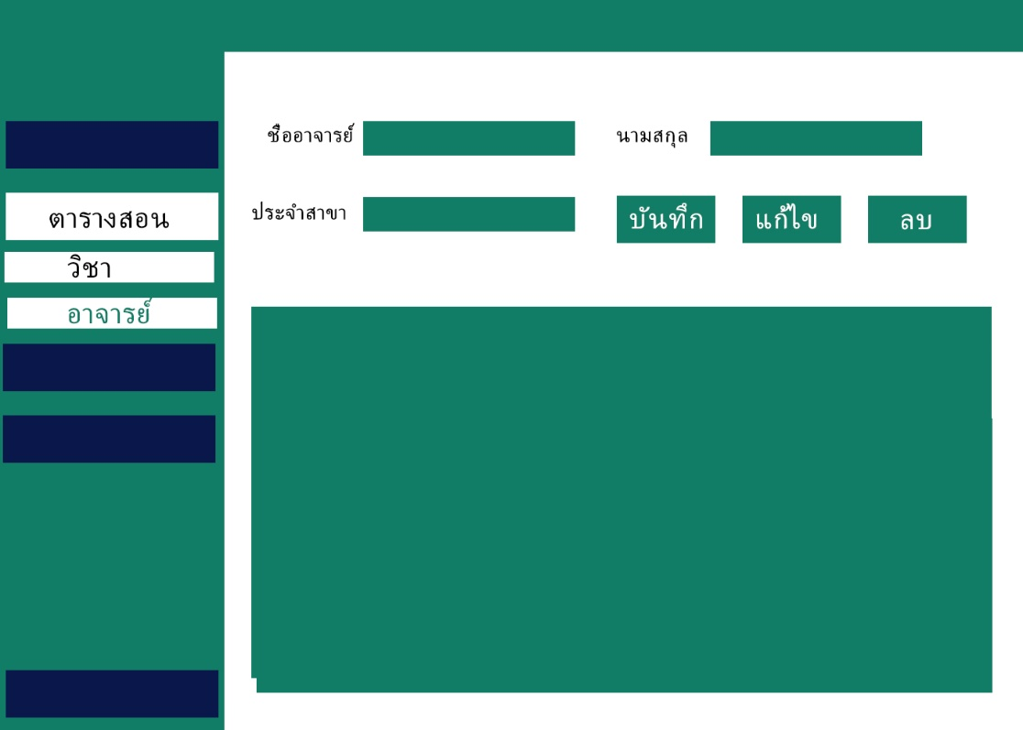

รูปที่ 3.20 หน้าจอเพิ่ม แก้ไข ลบ ข้อมูลอาจารย์

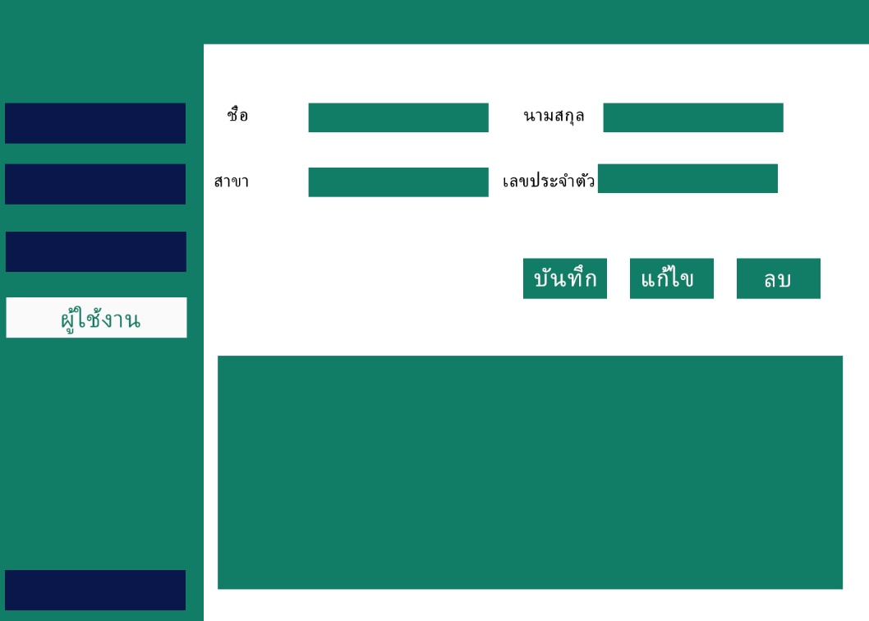

รูปที่ 3.21 หน้าจอเพิ่ม แก้ไข ลบ ข้อมูลผู้ใช้ ทางผู้ดูแลระบบ

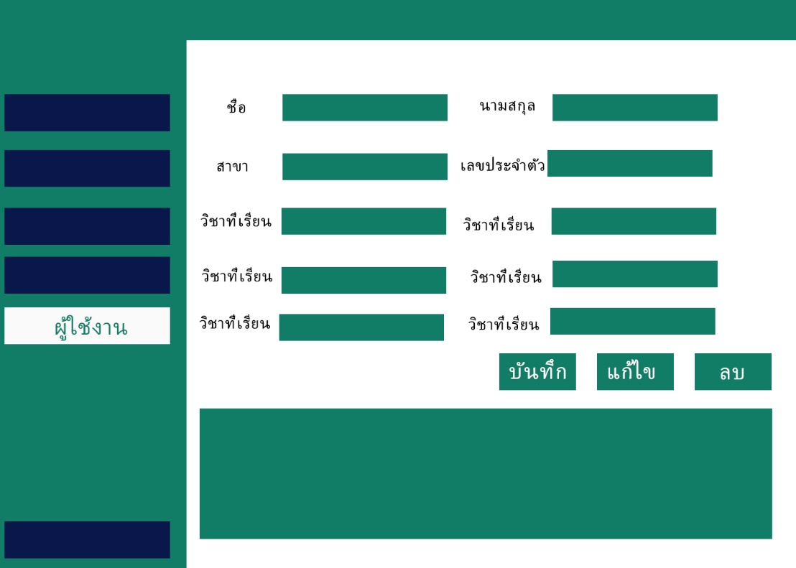

รูปที่ 3.22 หน้าจอเพิ่ม แก้ไข ลบ ข้อมูลผู้ใช้งาน ทางผู้ใช้งาน

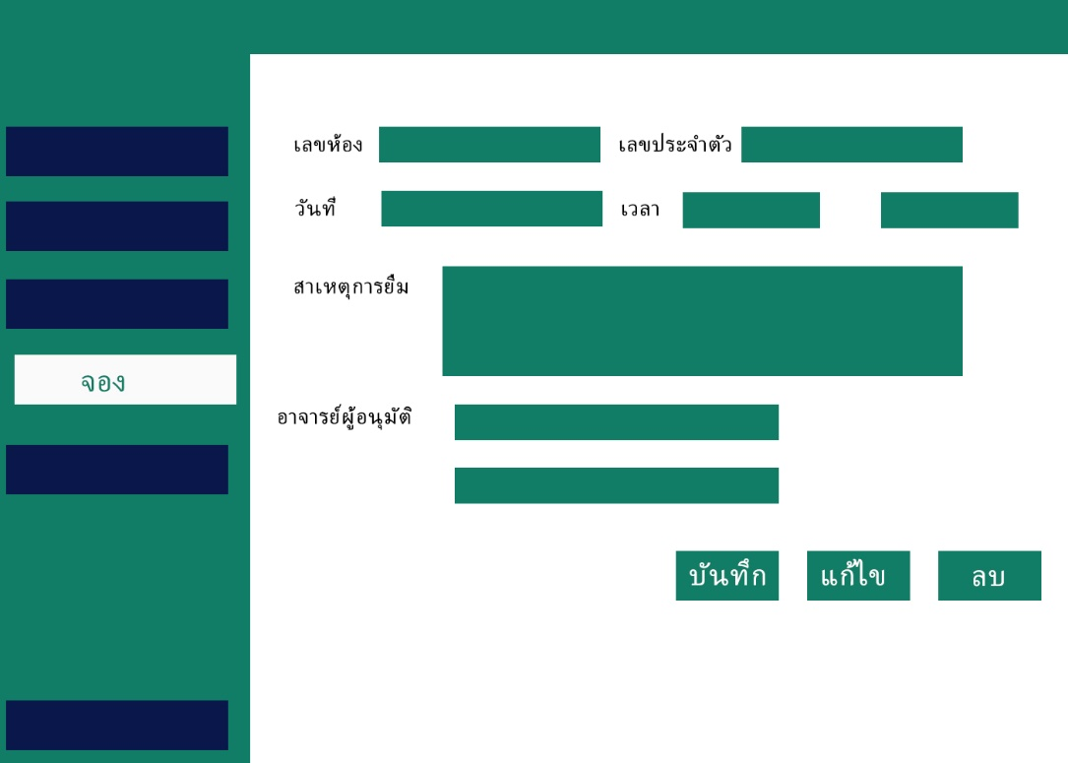

รูปที่ 3.23 หน้าจอเพิ่ม แก้ไข ลบ ข้อมูลการจอง

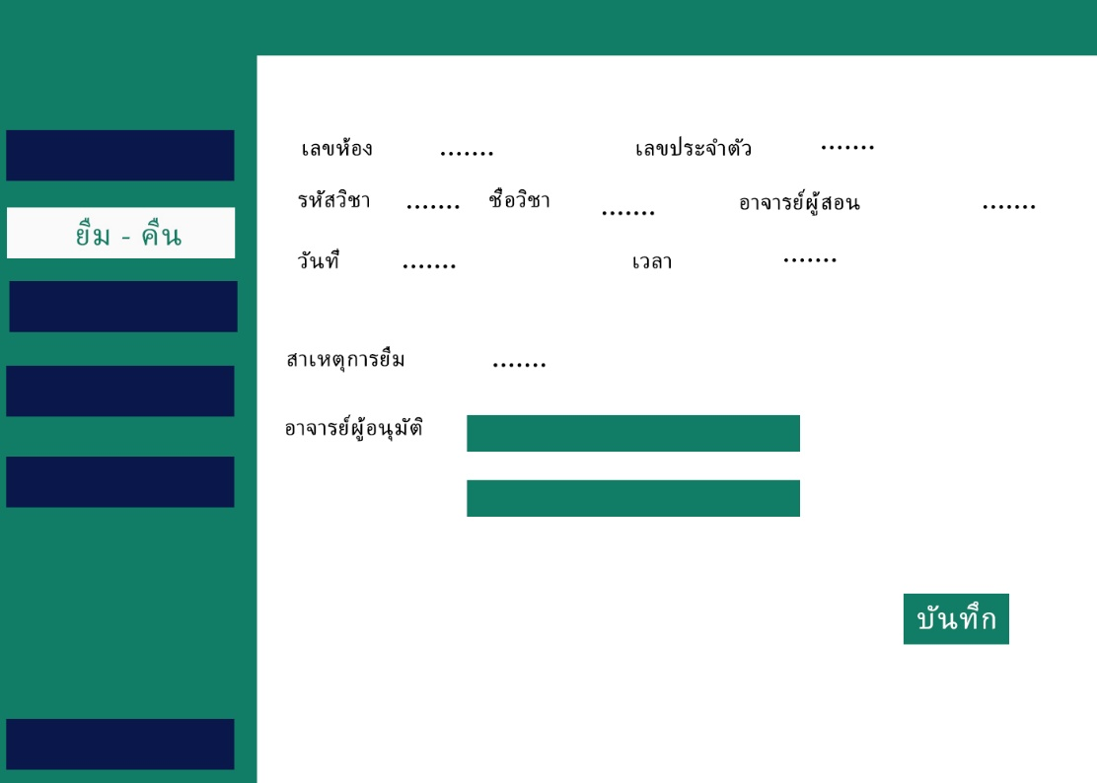

รูปที่ 3.24 หน้าจอเพิ่มข้อมูลการยืม คืน

# 3.5 การออกแบบสิ่งนําออก (Output Design)

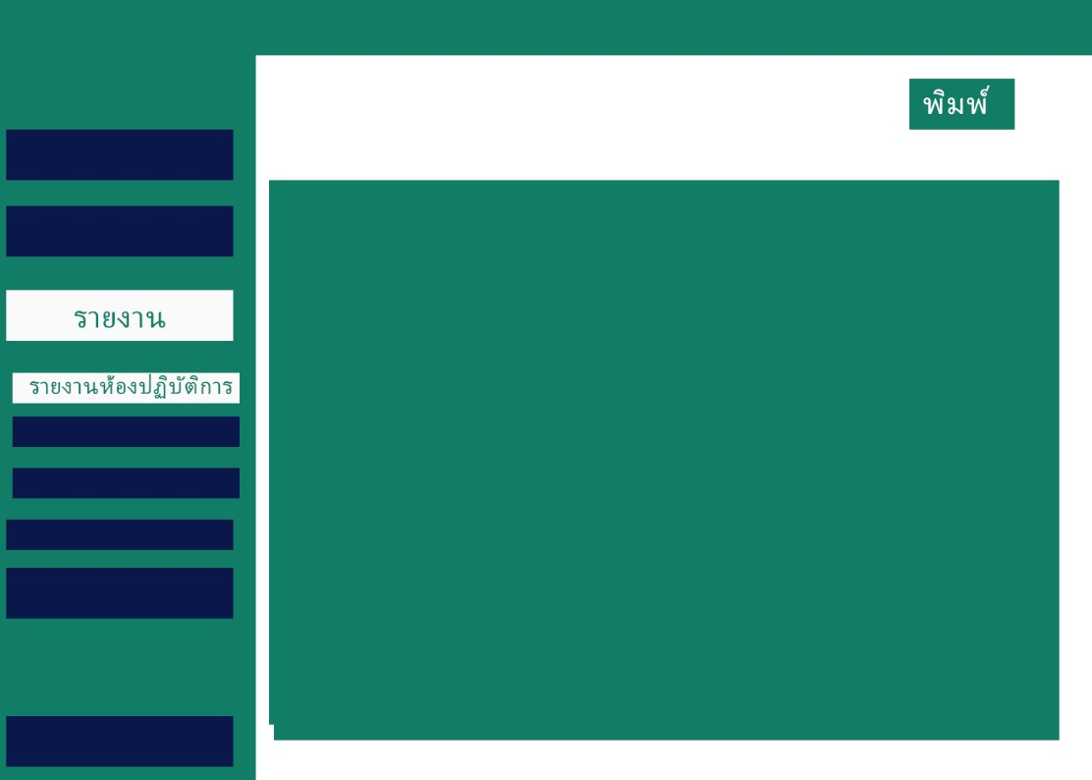

รูปที่ 3.25 หน้าจอรายงายห้องปฏิบัติการ

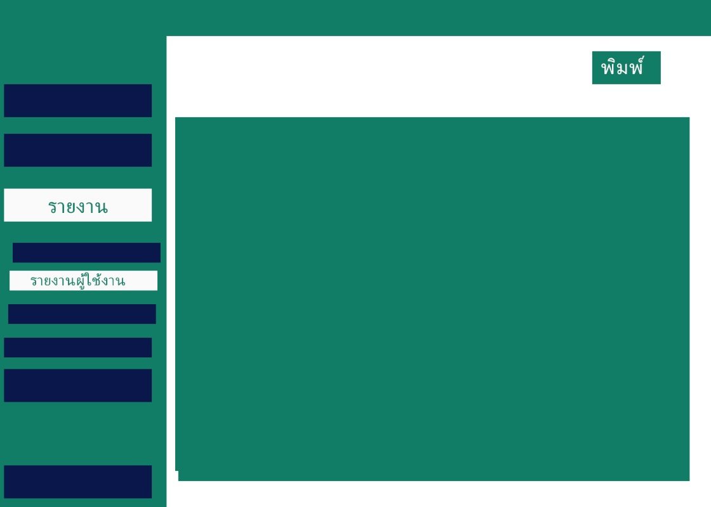

รูปที่ 3.26 หน้าจอรายงานผู้ใช้งานระบบ

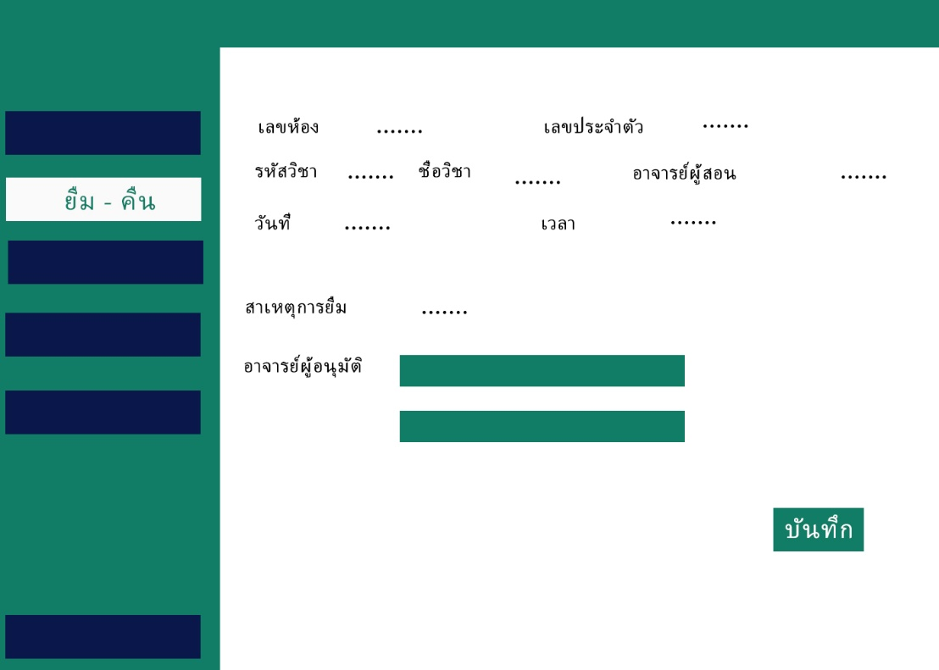

รูปที่ 3.27 หน้าจอรายงานการยืม

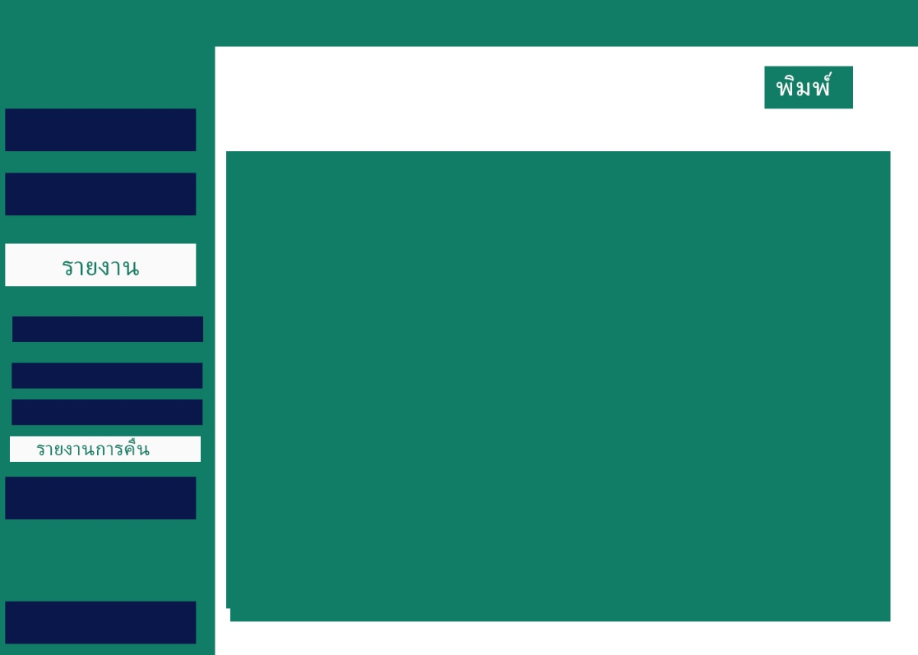

รูปที่ 3.28 หน้าจอรายงานการคืน

# 3.6 แผนภาพความสัมพันธของขอมูล

รูปที่ 3.29 แผนภาพความสัมพันธของขอมูล

# 3.7 พจนานุกรมข้อมูล

# 3.7.1 ตารางห้องปฏิบัติการ(Room)

|  |  |  |  |  |
| --- | --- | --- | --- | --- |
| ชื่อ | ชนิด | คำอธิบาย | key | อ้างอิง |
| R_ID | Int | เลขห้องห้องปฏิบัติการ | PK |  |
| R_Type | Varchar | ประเภทห้อง |  |  |
| R_Come | Varchar | จำนวนคอมพิวเตอร์ในห้องปฏิบัติการ |  |  |
| R_Table | Varchar | จำนวนโต๊ะในห้องปฏิบัติการ |  |  |
| R_Projector | Varchar | จำนวนโปรเจคเตอร์ในห้องปฏิบัติการ |  |  |
| S_ID | Int | สถานะห้องปฏิบัติการ |  | Status |

# 3.7.2 ตารางสถานะ(Status)

|  |  |  |  |  |
| --- | --- | --- | --- | --- |
| ชื่อ | ชนิด | คำอธิบาย | key | อ้างอิง |
| S_ID | Int |  | PK |  |
| S_Status | Varchar | สถานะ |  |  |

# 3.7.3 ตารางการเรียน(Class schedule)

|  |  |  |  |  |
| --- | --- | --- | --- | --- |
| ชื่อ | ชนิด | คำอธิบาย | key | อ้างอิง |
| C_ID | varchar | รหัสวิชา | PK |  |
| C_Subject | varchar | ชื่อวิชา |  |  |
| C_Day | int | วันที่เรียน | FK | Day |
| C_Time | Time | เวลา |  |  |
| G_ID | int | หมู่เรียน | FK | Group |

# 3.7.4 ตารางวัน(Day(1-7))

|  |  |  |  |  |
| --- | --- | --- | --- | --- |
| ชื่อ | ชนิด | คำอธิบาย | key | อ้างอิง |
| D_ID | int |  | PK |  |
| D_Name | varchar | ชื่อวัน |  |  |

# 3.7.5 ตารางสมาชิก(Member)

|  |  |  |  |  |
| --- | --- | --- | --- | --- |
| ชื่อ | ชนิด | คำอธิบาย | key | อ้างอิง |
| M_Num | Int | เลขประจำตัวสมาชิก | PK |  |
| M_Name | Varchar | ชื่อสมาชิก |  |  |
| G_D | int | หมู่เรียน | FK | Group |
| PG_ID | int | สาขาของสมาชิก | FK | Program |
| PS_ID | int | ตำแหน่งของสมาชิก | FK | Position |

# 3.7.6 ตารางหมู่เรียน(Group)

|  |  |  |  |  |
| --- | --- | --- | --- | --- |
| ชื่อ | ชนิด | คำอธิบาย | key | อ้างอิง |
| G_ID | Int |  | Pk |  |
| G_Num | int | หมู่เรียน |  |  |

# 3.7.7 ตารางตำแหน่ง(Position)

|  |  |  |  |  |
| --- | --- | --- | --- | --- |
| ชื่อ | ชนิด | คำอธิบาย | key | อ้างอิง |
| PS_ID | Int |  | PK |  |
| PS_Name | Varchar | ตำแหน่งของสมาชิก |  |  |

# 3.7.8 ตารางสาขาวิชา(Program)

|  |  |  |  |  |
| --- | --- | --- | --- | --- |
| ชื่อ | ชนิด | คำอธิบาย | key | อ้างอิง |
| PG_ID | Int |  | Pk |  |
| PG_Name | Varchar | ชื่อสาขาวิชา |  |  |

# 3.7.9 ตารางการใช้งานห้อง(จอง)( Book temporary)

|  |  |  |  |  |
| --- | --- | --- | --- | --- |
| ชื่อ | ชนิด | คำอธิบาย | key | อ้างอิง |
| T_ID | int |  | PK |  |
| T_M_Num | varchar | เลขประจำตัวนักศึกษา | FK | Member |
| T_R_Number | varchar | เลขห้อง | FK | Room |
| T_Time | Time | เวลา |  |  |
| T_Other_details | varchar | สาเหตุการใช้งาน,รายละเอียดอื่นๆ |  |  |

# 3.7.10 ตารางการยืม-คืน(Borrow-return)

|  |  |  |  |  |
| --- | --- | --- | --- | --- |
| ชื่อ | ชนิด | คำอธิบาย | key | อ้างอิง |
| BOR_ID | int |  | PK |  |
| R_ ID | int | เลขห้อง | FK | Room |
| C_ ID | int | รหัสวิชา | FK | Class schedule |
| T_ID | int | การใช้งานห้อง(ชั่วคราว) | FK | Book temporary |
| BO_Day | Day | วันที่ยืม |  |  |
| BO_Time | Time | เวลาที่ยืม |  |  |
| RR_Time | Time | เวลาที่คืน |  |  |
| M_Num | int | ชื่อผู้คืน | FK | Member |

# 3.8 เครื่องมือและอุปกรณ์ที่ใช้ในการพัฒนาระบบ

1. Computer Notebook จำนวน 1 เครื่อง

2. บอร์ด Arduino จำนวน 1 บอร์ด

3. ตัวล็อคประตูไฟฟ้า จำนวน 3 ตัว

4. Relay จำนวน 1 ตัว

5. ตู้สำหรับใส่ของ จำนวน 1 ตู้

# 3.9 โปรแกรมที่ใช้ในการพัฒนาระบบ

1. visual studio

2. Arduino IDE

3. Microsoft SQL Server